**Конспект занятия по математике для средней группы "Подарок почтальона Печкина" (с презентацией)**

**Задачи:**

**- Запретить умение отсчитывать предметы, относящиеся к одному множеству (синяя фигура);**

**- Совершенствовать умение сравнивать 2 фигуры по величине;**

**- Развивать представления о геометрических фигурах ( круг, квадрат, прямоугольник, треугольник);**

**- Учить выделять признаки фигур с помощью зрительного анализа на наличии или отсутствии (угла и стороны);**

**- Закреплять полученные навыки в обследовании предметов и объектов;**

**Речевое развитие:**

**-расширять и активизировать словарь;**

- **вовлечь детей в разговор во время рассматривания предметов и иллюстраций.**

**Материал и оборудование**: презентация (в приложении), ноутбук, мультимедиа проектор, три больших конверта, плоскостные геометрические фигуры разных размеров и цветов, печенье геометрических форм.

**Ход занятия**:

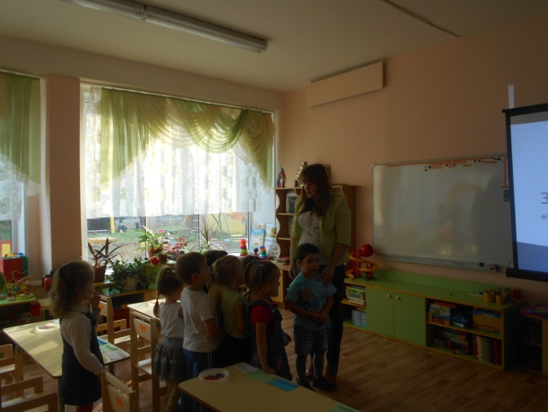***Воспитатель*: Сегодня у нас в гостях хорошо знакомый вам герой мультфильма. Кто это? (Почтальон Печкин) Он пришѐл к вам не с пустыми руками, а с подарком. Но чтобы его получить, нужно правильно выполнить все задания нашего гостя. Вы готовы?**

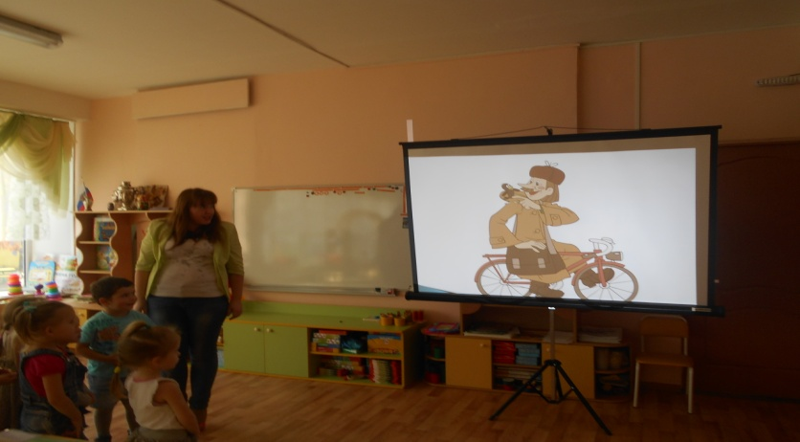

**Первое задание: Почтальон Печкин просит вас построить предмет, который помог бы ему развозить почту быстрее. Как вы думаете, что за предмет это может быть?**

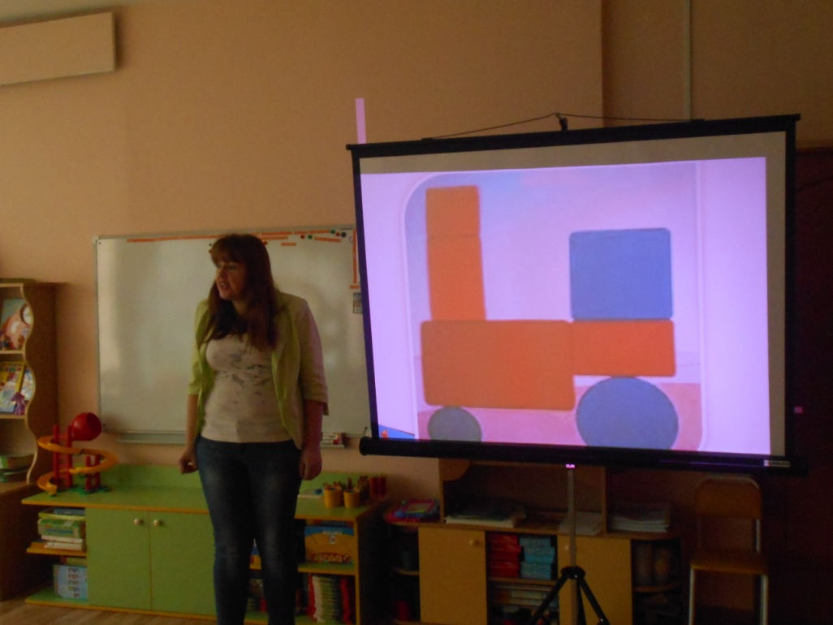

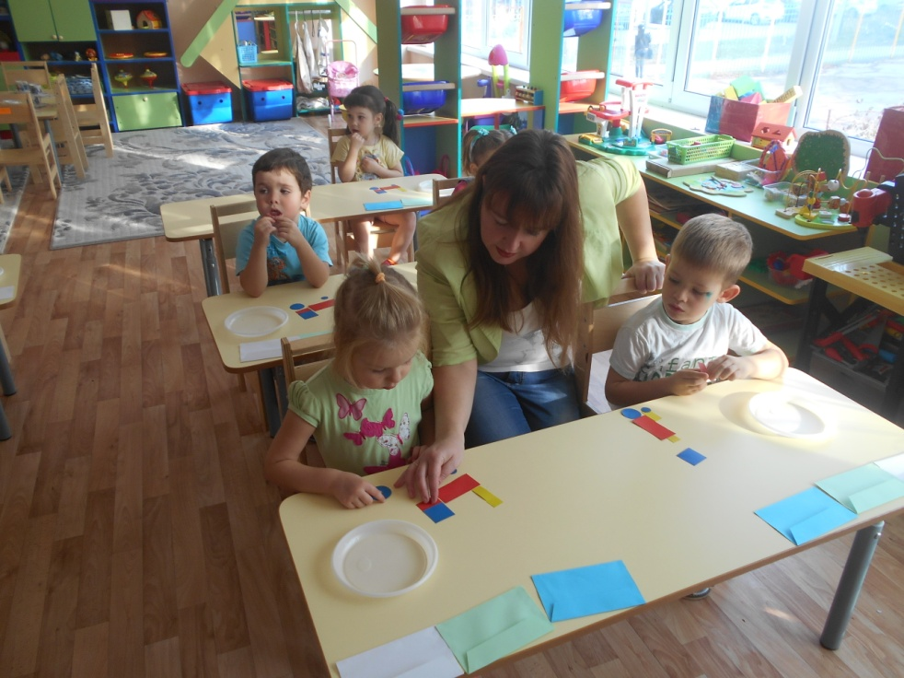

**Воспитатель*:***

**Молодцы! Вы отлично справились с заданием! Но у почтальона готово следующее задание для вас: "собери фигуры"**

**На столе лежат три больших конверта.**

**Положите фигуры одного цвета в первый конверт.**

**Положите во второй конверт все маленькие фигуры.**

**Положите в третий конверт все узкие фигуры.**

**Молодцы! Вы и с этим заданием справились очень легко.**

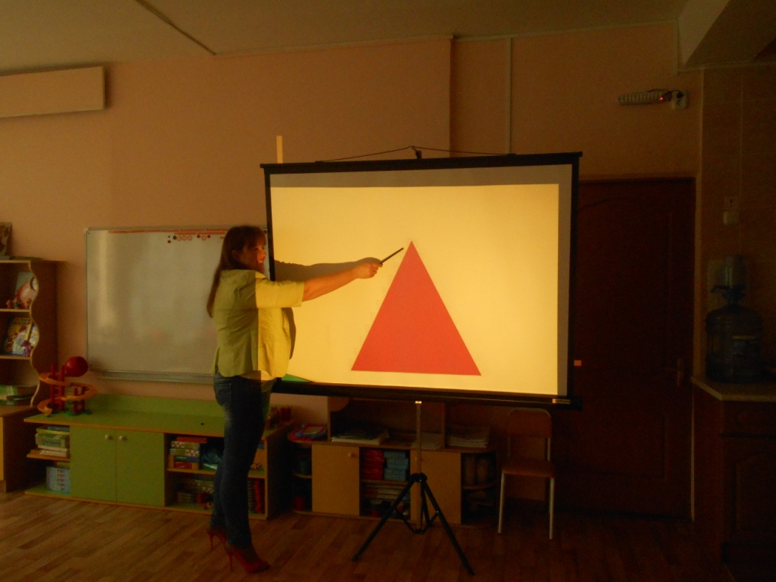

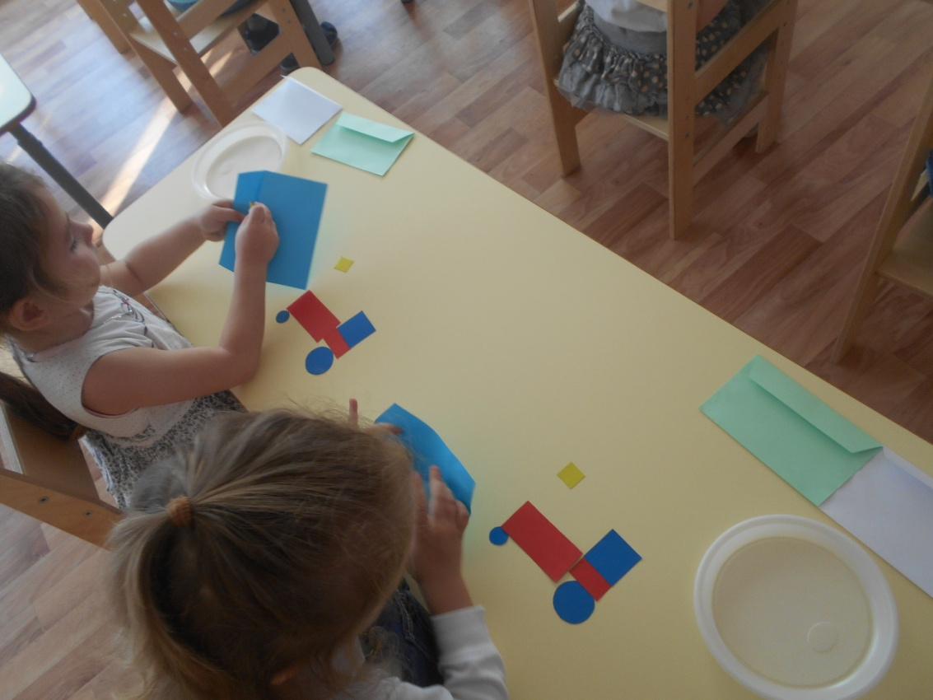

**Следующее задание от Почтальона Печкина: загадки о геометрических фигурах.**

**1."Три вершины тут видны,**

**Три угла, три стороны...**

**Ну, пожалуй, и довольно.**

**Что ты видишь?" (треугольник)**

**2. "Нет углов у меня,**

**И похож на блюдце я,**

**На тарелку и на крышку,**

**На кольцо, на колесо.**

**Кто же я такой, друзья?"**

**(круг)**

**3."Не овал я и не круг,**

**Треугольнику я друг,**

**Прямоугольнику я брат,**

**Ведь зовут меня..."**

**(Квадрат)**

**Вы и с этим заданием легко справились! А теперь давайте разомнѐм наши ручки и ножки.**

**Физминутка.**

**"На носочки поднялись,**

**Ручки опустили,**

**А теперь присели.**

**Коленки обхватили.**

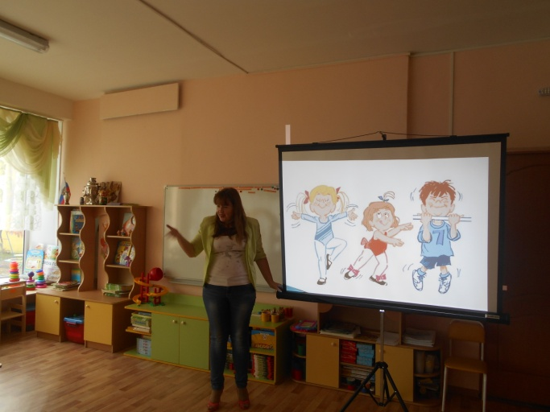

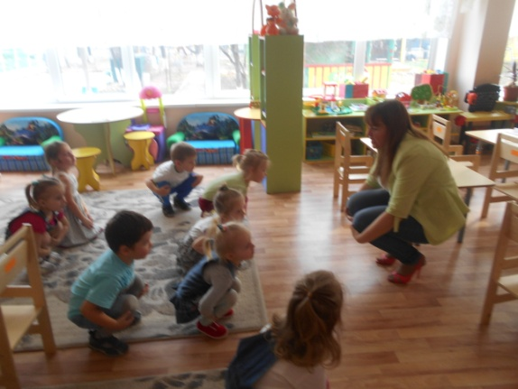

**Снова встали — ноги вместе**

**И уже сидим на месте."**

**А теперь - последнее задание от нашего гостя - игра "Поиск потерявшейся фигуры" (в презентации).**

**Ну, вот, дети, вы справились со всеми заданиями почтальона Печкина, и теперь получаете подарок от него. (печенье геометрических форм).**

**Итог занятия:**

**Что вам больше всего понравилось?**

**Что вы расскажете дома мамам?**

**Какое задание почтальона вы хотели бы выполнить ещѐ раз?**

